金融属性博弈 铜市重心抬升
—2014年铜策略报告
摘要
2013年全球主要经济体逐步复苏使全球资本市场的信心逐步回暖，复苏的势头在2014年将得以延续。前期报告中，我们的分析逻辑认为“金融属性长期影响铜价的走势，甚至扭曲铜价的走势。目前的铜价继续处于金融属性与基本面属性博弈的胶着阶段，虽然未来铜市供需结构可能面临着转折点，但不足以促使铜价大幅下挫。截止目前，这个判断符合我们的预期。
综合来看，2014年全球铜市将面临更为良性的经济复苏背景。通过美林经济周期分析框架发现，宏观经济周期对商品金融属性影响较大，在经济复苏周期内大宗商品的金融属性低于经济过热周期，同时收益率也远低于股市和债市。2014年铜市金融属性效应虽然较前两年下降，但金融属性内在形成的逻辑发生了转移，全球经济复苏所体现的铜市金融属性将进一步被体现。目前主要国际机构均预测明年全球精炼铜市场将出现明显过剩，我们认为铜价仍取决于经济复苏的程度，再大的过剩量若遇见宏观经济的持续复苏势头，影响将弱化。铜价目前的运行区域是多方长期博弈的结果，全球经济温和复苏与市场信心的转变将使铜价在2014年一季度出现回升，但全年运行高度仍然受限。

一、全球经济复苏环境良好
2014 年全球经济将延续 13 年下半年以来的回升态势，增长动能进一步回升。12年四季度至 13 年上半年，大部分国家总需求较弱，经济增长明显弱于之前数次经济周期表现。同时增长动力分化，表现为全球经济的回升主要由发达经济体推动。14年全球经济将逐渐走出底部区域，经济增长进一步加速，增长的主要动力仍来自发达经济体，但新兴经济体在外部环境改善的背景下向好趋势有望维持。而就业市场改善的缓慢，反复预示着经济复苏依然需要时间。
图1
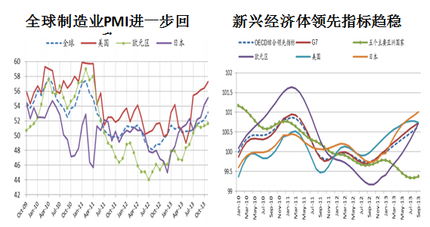
数据来源：Wind资讯，国海良时期货研究所
（一）美国经济持续增长
数据显示，美国第三季度实际GDP年化季率增幅自2.8%上修至3.6%，高于市场预期的3.0%，并创下2012 年第一季度以来最大增幅。美国经济之所以能在危机之后率先走出衰退，就在于其庞大的刺激计划启动了虚拟经济的繁荣，虚拟繁荣修复并改善了私营部门的资产负债表，进而修复了危机冲击之下瘫痪的社会信用体系，并通过财富效应的刺激启动了景气循环。

图2
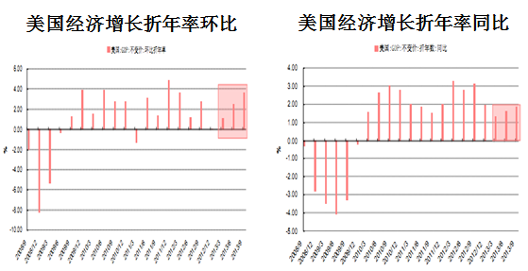
数据来源：Wind资讯，国海良时期货研究所
展望明年，随着个人收入增长的上升、家庭部门去杠杆接近尾声、房地产市场的复苏进一步延续、制造业景气持续改善以及财政对经济增长的拖累下降，2014年美国经济复苏动能将进一步增强。12年四季度以来财政僵局问题拖累了个人收入和开支增长，而 14 年随着财政拖累的下降，个人收入和支出将会延续近几个月来的稳步回升趋势。同时，消费者信心指数在政府关门影响之后重拾升势，反映出消费者信心进一步增强，预计14 年个人消费支出贡献会较 13 年明显提升。
图3
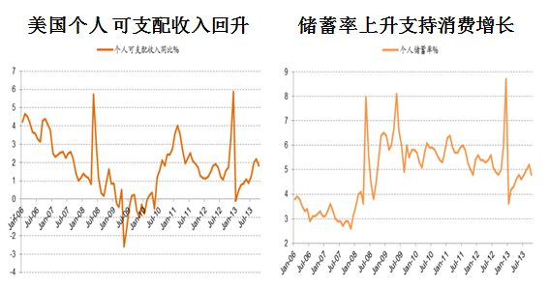
数据来源：Wind资讯，国海良时期货研究所
随着制造业的进一步走强以及企业信心的提振，明年私人企业投资仍有进一步增长空间。美国制造业PMI自 6月开始上升，新订单以及产出指数均较之前大幅上升，而库存则相对稳定。因此，随着美国经济前景的逐渐好转以及政策不确定性的逐渐消退，私人投资在14 年有进一步加速的趋势。

图4
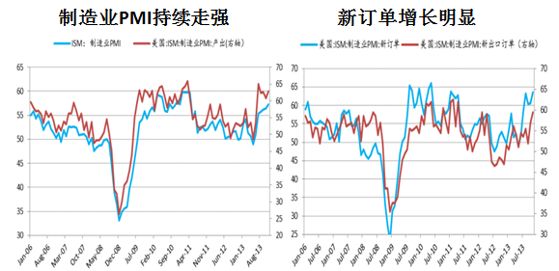
数据来源：Wind资讯，国海良时期货研究所
在本年度最后一次政策例会后，美联储宣布，从明年1月起将长期国债和抵押贷款支持证券的购买规模各缩减50亿美元。虽然量化宽松政策将逐步退出，但美国的宽松货币政策远未终结。美联储在声明中表示，在失业率高于6.5%、未来1至2年通胀预期不超过2.5%的情况下，美联储将继续把联邦基金利率（即商业银行间隔夜拆借利率）保持在零至0.25%的历史最低水平。美联储之所长期维持低利率政策，主要是美国的通胀水平今年以来一直低于美联储设定的2%目标，这也意味着开始退出量化宽松并非宽松格局的结束，全球流动性泛滥的现象并未改变，美元大幅回流美国概率不大。
我们认为，美联储在年内宣布缩减QE从另一个角度来看也意味着短期政策时点的“靴子落地”，商品市场的波动性将进一步增强。虽然美国实行了三次量化宽松政策，但是美国国内的通胀水平一直持续在低位，通胀持续低于目标水平将给经济带来风险。事实上，这两者是非常矛盾的现象。
关于下调超额准备金利率的说法已经被美联储提及，美联储未来可能将超额准备金的利率作为刺激政策的手段之一。美联储宽松政策之所以没有引起通货膨胀，主要原因之一就是货币流通速度缓慢并且 QE 释放的大量流动性都以准备金的形式储存在商业银行体系中，并没有直接流入实体经济。可以说量化宽松政策其实是美联储向银行体系注入大量没有需求的准备金，而商业银行之所以没有将这么大规模的准备金投放到实体经济或其他领域是因为美联储一直为超额准备金支付0.25%的利息(银行无法将法定准备金用于资产配置)，这比很多货币市场的资产收益更高，而且由于美联储的担保，0.25%几乎是无风险收益，因此大量流动性沉淀下来，形成一个“蓄水池”。截止至11月，存款机构的准备金总额度为2.496万亿美元， 而法定准备金仅为1175.86亿美元，也就是说存款机构目前累计有 2.378 万亿超额准备金，超额准备金利息率的下降将可能激活 2 万亿的沉淀资金，相比之下美联储削减每月850亿的购债规模只是杯水车薪。
因此，我们认为不必过度担忧QE放缓的影响，美联储有足够的手段来应付流动性收紧的局面，全球流动性宽松格局暂时无法改变。即便QE“走了”，也会有新的刺激政策来引导金属市场的金融属性。
（二）欧元区经济温和复苏
当前欧元区经济逐渐走出底部，预计 14年经济有望实现1.2%正增长，增长动力主要来自出口以及财政紧缩力度的减弱。随着全球经济环境进一步好转，外部需求也将进一步回升。同时欧元区的宽松预期以及美联储的缩减预期叠加，欧元在 14年对美元汇率将会呈现走弱趋势，因此也有助于欧元区的出口。

图5
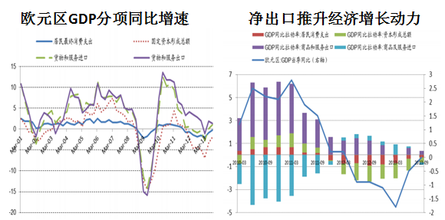
数据来源：Wind资讯，国海良时期货研究所
2014年欧元区财政赤字占GDP比重与今年基本持平，这预示着明年欧元区的紧缩力度将低于今年。欧央行进一步下调利率的空间不大，并且目前欧元区银行流动性充裕，而贷款需求则相对疲弱。另外，欧央行承诺只要形势需要，可以进一步放松货币政策。同时，明年欧元区财政赤字占GDP比重与今年基本持平，这预示着明年欧元区的紧缩力度将低于今年，也有利于经济进一步复苏。
（三）中国经济企稳
2014年国内经济增速平稳，预计通胀水平温和抬升。出口走强和消费提速有助于抵消投资走软的影响。在投资中，制造业投资虽有所回升但上行空间有限，而房地产和基建投资会出现回落。预计明年经济增长与今年持平为 7.6%，同比增速前高后低。
图6
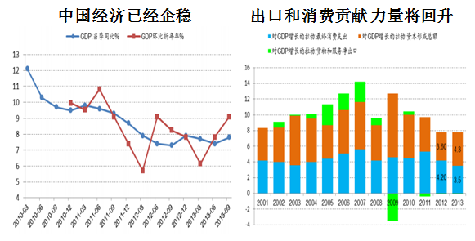
数据来源：Wind资讯，国海良时期货研究所
从货币政策层面看，国内推进的利率市场化对资金成本的抬升作用也开始显现，今年主要表现在银行间市场和债券利率，明年可能会在贷款利率上有所显现。国内面临的大环境可能是利率中枢延续上抬，并按照CPI的变动有所波动，债券收益率的波动率也将明显上升。

图7
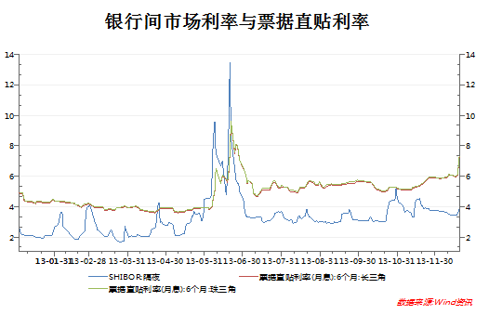
二、2014年全球精炼铜供应过剩影响有限
2014 年基本金属供应维持增长。21 世纪初，金属价格大涨刺激了金属资源勘探等资本支出，矿山开发的规模也在不断上升，随着矿山项目的投产，基本金属的供应量显著增长。以铜为例，特别是在 2009 年，多个大型铜矿进入到建设阶段，经过建设期及金融危机的停顿期后，这些项目陆续在 2012-2014 年投产，导致铜等金属供应持续增加。
据ICSG的预测，2013年，全年铜矿产量将增加6.5%，2014年铜矿产量再增长4.5%，界时，铜矿产量将由1670万吨，增加到 1858万吨。同时，精炼铜的产量将增加5.5%。，达到2206万吨，而2014年全球精炼铜市场预计供应过剩63.2万吨，较2013年的38.7万吨明显增加。
图8
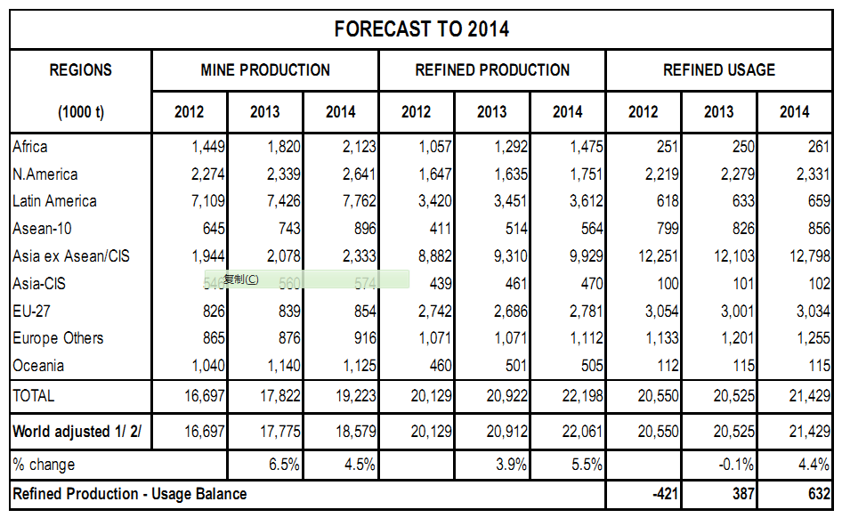
数据来源：ICSG，国海良时期货研究所
最近中国第一大铜冶炼企业江西铜业与必和必拓达成协议，2014年上半年的铜加工费提高41%，铜精矿粗炼费（TC）为每吨99美元，精炼费（RC）为每磅9.9美分。江西铜业与自由港公司铜加工费谈判往往是国内加工费标杆，铜加工费上涨，意味着2014年矿山产能增幅超过冶炼产能增加，伴随而来的是铜矿产量大幅增加。目前主要国际机构对2014年全球精炼铜过剩量的预测数字差距较大，其中巴克莱银行认为，2014年废铜供应收紧将推动精炼铜需求，而不会限制其产量。替代品的规模，以及对精炼铜需求的提振程度都被市场低估。
近期路透报道显示，中国国储局正在制定2014年购买约30万铜和10-15万吨镍的计划，收购规模相当于伦敦金属交易所（LME）三分之二的铜库存和一半的镍库存量。根据富宝金属调研显示收储概率较大，国储2014年可能将直接经过冶炼厂收储，而不是去国外买货。从基本面来分析，国储局收储将改善全球铜供需平衡表，2014年铜过剩幅度将会大幅缓解，市场心理将发生重要变化。
我们认为，2014年全球铜矿供应增速大幅增加应该是确定的，但对铜价的压力是一种“温水煮青蛙式”的，并不会导致价格出现大幅下跌。铜矿供给的大幅增加在短期内并不等于精炼铜产量的大幅上涨，同时还需要考虑其他因素：例如国家收储、采矿成本提高、矿品位下滑、粗炼产能不足、升水大幅上涨、库存以及宏观经济形势变化等。再大的过剩量若遇见经济持续复苏的势头，其最终的影响将被大幅削减。因为在铜的价格因素构成中，金融属性影响力的变化程度要远远大于基本面属性。

三、金融属性扭曲铜市需求
（一）2014年融资铜继续影响铜价
从中国铜表观消费的走势来看，自2013年2月以来，中国铜表观消费量从65.94万吨一路升至91.6万吨，涨幅达到38.9%。单从数据来看，中国需求的表现非常惊人，但是，数据与实体经济的表现却背道而驰。我们认为，由于各种金融属性对铜价的内在影响，表现消费量已经远远不能作为“中国需求”的真是写照，铜市真实的需求已经被扭曲。从08年金融危机之后，表观消费量已经不能单纯反应需求的真实情况，虽然长期价格可能是不合理的，但从反面看，这样的价格区间或许早已经被市场所接受。金融属性的长期影响难以估量，反常之处也必是有妖。
图9
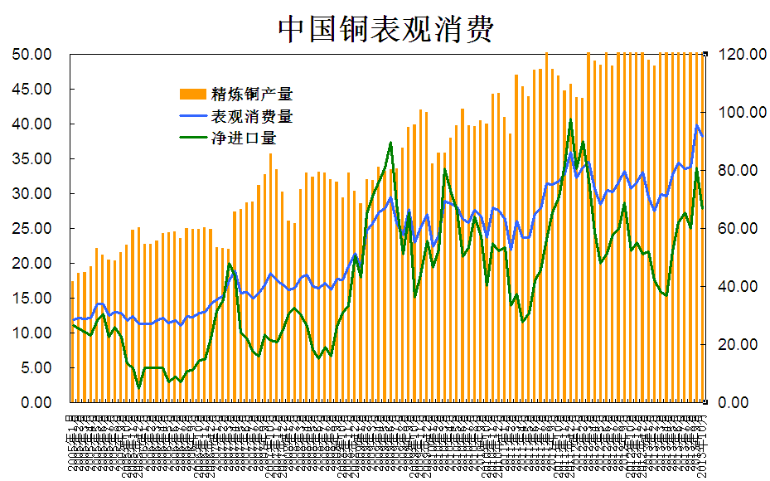
数据来源：国海良时期货研究所
从调研情况看，2013年除了铜冶炼企业的开工率一直维持高位，下游铜加工行业的开工率较2012年表现较差，这与实体经济复苏缓慢有直接的影响。可见，表观消费量所展现的“美好”，并没有在实体企业得到体现。

图10
今年以来国内外市场需求表现一般，LME铜现货多数时间维持贴水状态，近期才开始转正。而上海长江有色铜现货今年维持小幅升水状态，较2012年情况有所好转，这与国内冶炼企业的减产、停止出货有一定关系。从终端需求看，2013年的中国铜需求只能用“表现平平”来形容，并无突出的亮点。
图11
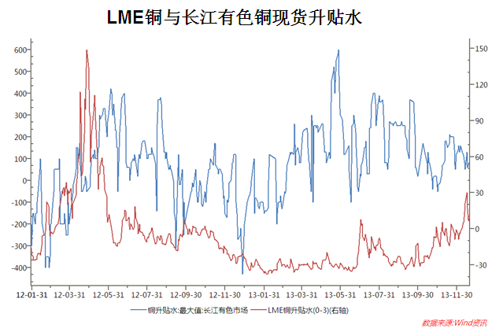
2013年春节之后受到铜价下行导致废杂铜供应收紧，以及存储精铜较多的LME仓库出库受限的原因，中国市场铜贸易升水最高攀升至200美元/吨以上，西北欧以及美国东部海岸贸易升水也出现同比走好。一般将铜自LME亚洲注册仓库发运至上海的成本大约为每吨150-160美元，但今年6月以来，中国进口商为获得上海保税仓库的现货或即将抵港的铜供应向卖家支付的现货升水高达每吨210美元，这为自2009年4月以来的最高水平。
贸易升水高企，从表现看似乎反应了中国需求的旺盛，但这背后与资金利率持续走高密不可分。2013年全年上半年宽松下半年收紧的货币政策使得市场融资渠道紧张，使得融资铜成为有效的融资工具。今年利率水平的整体上升和套利空间的开启促进了铜在二季度末的进口量开始呈现强势反弹，但这种进口量的反弹并非实际终端需求拉动。伴随利率市场化，预计2014年金融市场的利率水平将继续上升，铜将继续作为融资载体被贸易商利用，商品的金融属性将继续对铜价产生正向作用。

图12
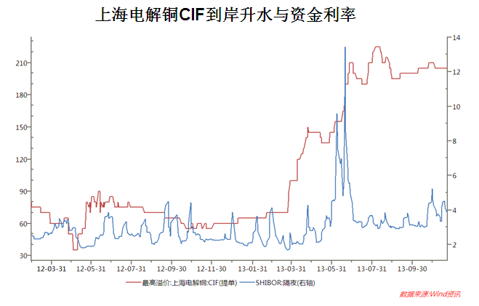
（二）LME仓储新规导致的库存转移
2008年全球金融危机，工业金属市场进入寒冬，需求几乎冻结。大量的库存积压，给仓储业带来了难得的商机。不仅是嘉能可、托克等大宗商品交易企业，嗅觉灵敏的高盛、摩根大通也在2010年挤进了这一“钱景”诱人的领域。由于LME每日最低出库数量这一政策的漏洞，漫长的排队等货，让很多买家不得不绕开LME的库存系统，直接找生产企业以更高的溢价购买。最终的结果是，尽管LME库存充足，但购买立即交付的铜、铝等所需付出的溢价（相对于LME基准期货价格）已飙升至创纪录高位。另一方面，在经济低迷的大环境下，很多生产商出于增加自身现金流的目的，也愿意折价把金属出售给高盛等机构并存进仓库，而为了吸引这样的库存，仓储企业常常也会提供一些激励措施。
最为金属铜来讲，从目前地区库存分布情况看，世界最大的公开交易原材料供应商嘉能可就是其背后库存控制的庄家。2013年在摩根大通及高盛等华尔街金融结构身陷美联储调查而收缩其金属仓储业务之际，嘉能可已经成为LME监控仓库的最大业主，其目前主要的仓储集中在荷兰的弗利辛根、美国的新奥尔良以及马里西亚南部的柔佛地区。从下图可见，2013年一季度以来，柔佛地区的铜注销仓单一路上行，但奇怪的是该地区铜库存却也不断上升，两个数据出现同涨同跌的走势。分析其背后的原因，主要是由于柔佛地区的仓库通过提高仓储费吸引铜货进入，大部分甚至参与了融资锁定，而LME每日出库限制使得库存无法大量流出，最终造成了“只进不出”的现象。
图13
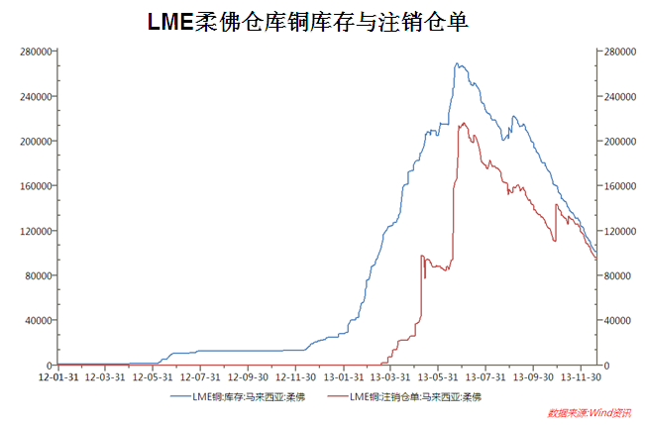
由于市场反对的声音越来越多，LME在7月份通过议案调整金属出库规则，拟对旗下金属出库时间超过100天的仓库采取入库率及出库率相连的新政。随后LME11月7日再次公告将新方案覆盖出库时间超过50天以上的仓库，并将在2014年5月开始执行，受影响仓库范围有所扩大，超出市场预期。
在7月新规之后，我们发现一个非常奇特的“现象”。截止到目前，LME铜库存已经大幅下降，流出比例超过43%，而其中LME亚洲库存和欧洲库存均出现明显下滑。按照以往惯例，LME库存流出必定存在某地区大幅流入库存与之对应，但上期所、COMEX的铜库存均出现明显下滑。因此，我们几乎断定认为，在当前宏观经济复苏的背景下，是无法消化这么多数量的铜货，大量的铜很有可能正在进行从“显性库存”到“隐形库存”的转移。由于LME新规明年将实行加上机构监管、普通仓库仓储成本明显低于LME仓库等因素，库存的转移将对铜价产生深远的影响，对铜价的支撑作用将非常明显。
图14
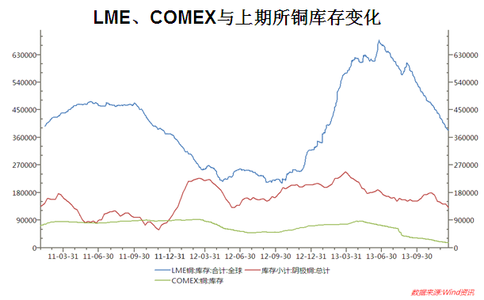

四、资金在铜市的表现
市场资金的兴趣对铜价的影响也是铜金融属性的一个深化。从CFTC公布的持仓数据看，基金空头在近期已经再次大幅减仓，基金空头在2013年三次大幅增仓试图打压铜价，但终未能成功。而基金多头自2013年一季度持续减仓后，全年持仓在区间内稳健震荡，并未出现大幅减持的现象。值得注意的是，12月的铜价反弹行情，基金多头开始大幅发力增仓并有创近几年新高的迹象。因此，从持仓结构看，我们仍然看好2014年一季度的上涨行情。
图15

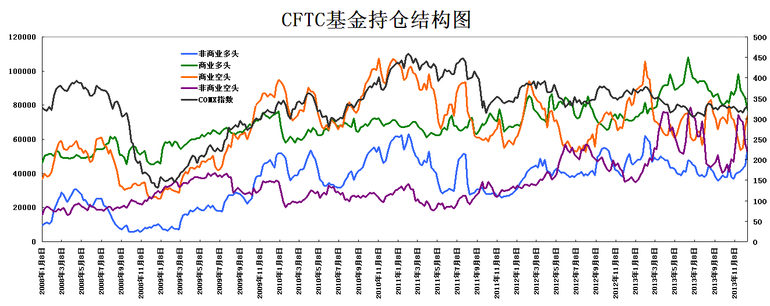
数据来源：国海良时期货研究所
从基金多头与商业都头头寸持仓比值看，12月基金多头大幅发力，从前低41.19%上升至71.5%。两者力量对比显而易见，后市仍有上升空间。
图16
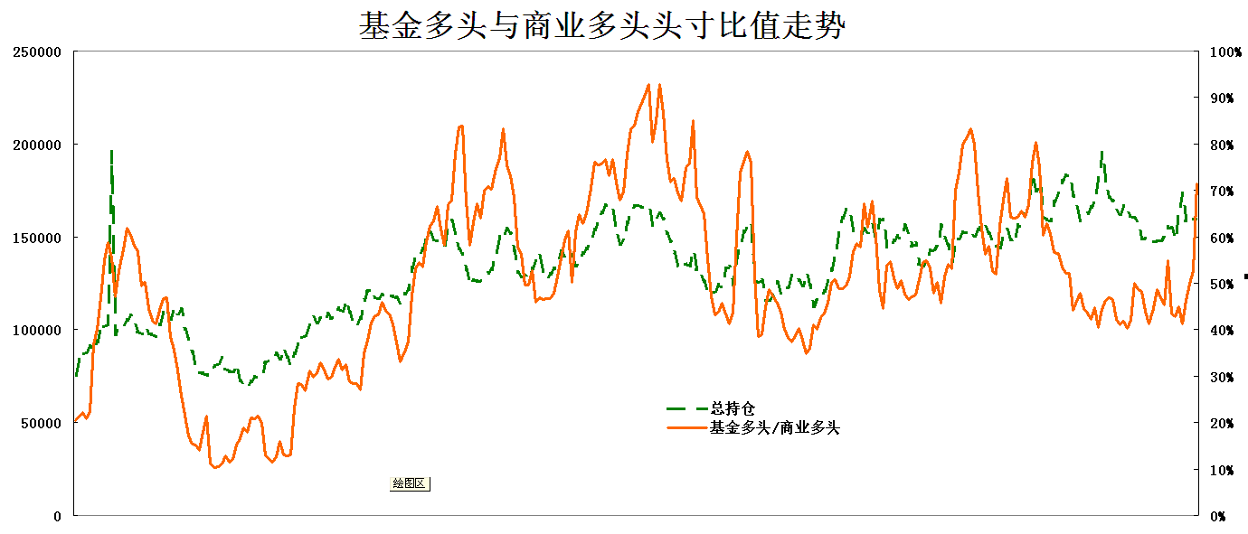
数据来源：国海良时期货研究所
总持仓方面，2013年COMEX铜总持仓最高点为194877手，对用LME铜价为今年最低点6603，即市场分歧最大的时刻。此后，铜价依然表现抗跌，震荡回升，而总持仓也大幅下滑，表面市场资金的分歧在缩小。2013年12月总持仓再次回升，但难以逾越13年的最高位，或许暗示了铜最佳的“下破时点”已经过去。
基金净持仓方面，2013年基金净多持仓从3月开始转为负值，在11月中旬达到最大值-33898手，也成为历史最大净空头寸。我们认为，净多头寸有修复的迹象，在不到一个月时间内已经快速转正，直接反应了铜价整体氛围即将发生转变。综合市场资金的情况，我们认为铜价下行空间有限，市场氛围正在悄然转变。
图17
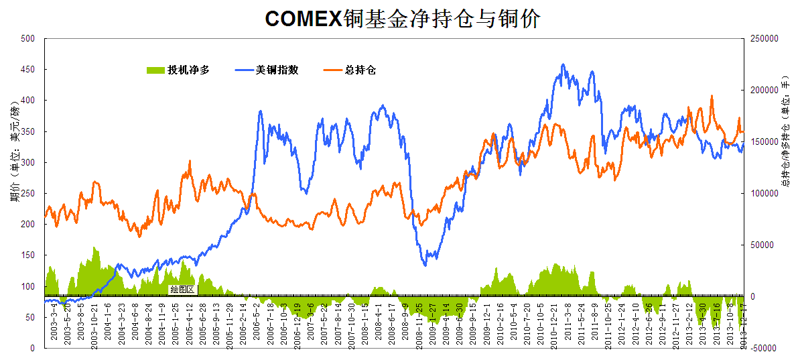
数据来源：国海良时期货研究所

五、操作策略
2012年年报，我们观点认为铜价后期或以时间换空间的形势来消化高位的风险，截至目前，铜价整体仍在高位区间内运行，这也为中长线投资者操作带来一定的难度。对于2013年，LME铜多空分水岭在7400附近，即黄金分割线0.168位置。操作上我们建议沪铜1403站稳52500后多单介入，把握铜价在一季度的行情。
图18
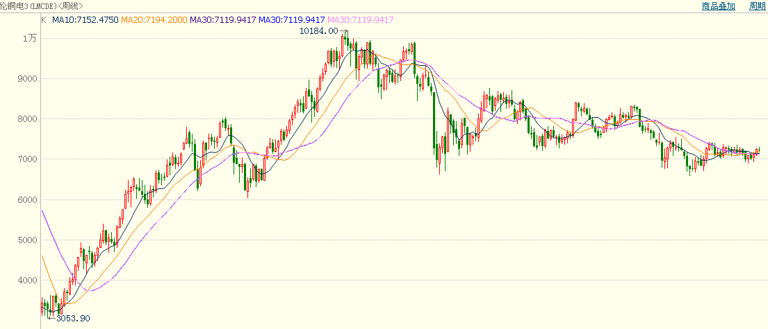
数据来源：博弈大师

六、结论
1、全球经济复苏环境良好。美国经济复苏动能加速；欧洲经济增长进一步好转，市场信心最灰暗的时候已经过去；中国经济经济增速平稳，预计通胀水平温和抬升。
2、2014年全球铜矿供应增速大幅增加应该是确定的，但对铜价的压力是一种“温水煮青蛙式”的，并不会导致价格出现大幅下跌。铜矿供给的大幅增加在短期内并不等于精炼铜产量的大幅上涨，同时还需要考虑其他因素。
3、伴随利率市场化，预计2014年金融市场的利率水平将继续上升，铜将继续作为融资载体被贸易商利用，商品的金融属性将继续对铜价产生正向作用；LME铜库存大幅下降，大量的铜很有可能正在实现从“显性库存”到“隐形库存”的转移目标。由于LME新规明年将实行加上机构监管、普通仓库仓储成本明显低于LME仓库等因素，库存的转移将对铜价产生深远的影响，库存下滑对铜价的支撑作用将非常明显。
4、12月的铜价反弹行情，基金多头开始大幅发力增仓并有创近几年新高的迹象。基金净多头寸修复，在12月已经快速转正，直接反应了铜价整体氛围即将发生转变。

七、2014年风险提示
1、全球经济复苏缓慢，“美债危机”爆发。
2、东北亚地区的地缘热度则在不断升温。
3、金砖国家选举年的多重风险：巴西和印度都将迎来重要的选举。

作者简介：丁可，男，国海良时期货研究所金属研究员。期货从业资格证号F0239644，期货投资咨询资格证号Z0001191。对于市场研判，个人偏向“跟踪市场主要矛盾与逻辑变化”的分析思路，已在期货日报、国际商报等各类媒体发表文章数十篇。《金融属性继续支撑铜价高位运行》、《第二季度铜价获较强支撑》、《三季度铜价宽幅震荡》、《铜价面临阶段性回调》等文章多次准确预测走势。

